**EXMO. SR. PRESIDENTE DA CAMARA MUNICIPAL DE SUMARÉ,**

Temos a honra e a satisfação de apresentar a esta egrégia Casa de Leis a presente **MOÇÃO DE APELO** dirigida **ao EXMO. GOVERNADOR DO ESTADO DE SÃO PAULO, JOÃO AGRIPINO DA COSTA DORIA**

Chega ao conhecimento desse vereador da casa, que na cidade de Sumaré, ocorrera uma grande mudança nas (6) seis delegacias do Município, centralizando o atendimento em uma única delegacia como uma Central de Polícia Judiciária (CPJ).

Essa mudança afetara no atendimento à população de Sumaré, sendo que nossa cidade hoje conta com 6 delegacias, bem localizada para o atendimento da população, a cidade com a extensão de 153 km² e contava com 282 441 habitantes no último censo, o atendimento de cinco delegacias em único espaço.

A delegacia no centro da cidade de Sumaré, nomeada como 1ª Distrito, há cerca de dois anos não tem banheiro para uso da população, o prédio necessita de uma atenção adequada para que realize esse padrão de Central de Polícia Judiciária (CPJ) segue foto no corpo dessa moção.

A concentração de flagrantes em uma única delegacia afetará o atendimento ao público, hoje a cidade de Sumaré não temos estrutura para essa mudança nossa população irá sofre com tamanha mudança.

Cito ainda, que o município só tem a perder, poderíamos estarmos nos preocupando em melhorias ao atendimento, aumento no efetivo da polícia civil, buscar meio de melhorar o trabalho dos nossos policiais Civis que fazem de tudo para dá seu melhor, mesmo com a situação precária que se encontra diariamente.

Rogo encarecidamente para que reconsidere tal decisão, pois o que talvez tenha logrado êxito em outra cidade, não significa que será viável para a nossa.

E ainda acredito que esta centralização só nos prejudicará, tornando o trabalho dos nossos Policiais ainda mais árduo e de pouco reconhecimento.

Após ouvido o Plenário, que seja encaminhada a referida MOÇÃO DE APELO enviando cópia ao Palácio dos Bandeirantes para Avenida Morumbi nº 4500, Morumbi /SP cep 05650-905

Sem mais para o momento, aguarda-se a aprovação do presente nos termos regimentais.

Sala das sessões,29 de junho de 2021

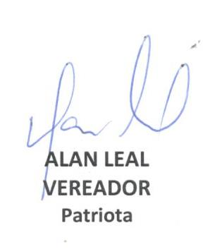 Vereador

Willian Souza Rosa

Partido dos Trabalhadores (PT)

